Règle du jeu
Le jeu se déroule en trois manches. Les joueurs sont répartis en équipes et à chaque manche un joueur essaie de faire deviner le plus grand nombre possible de cartes en 30 secondes au reste de son équipe.
1ère manche : La personne qui fait devi- ner peut utiliser plusieurs mots.
2ème manche : La personne qui fait deviner peut utiliser un seul mot par carte.
3ème manche : La personne qui fait
deviner utilise les mimes.

Débat :
Chaque joueur choisi la carte du héros qui lui a plu.
- Qu’avez-vous découvert des super-héros, réels ou fictifs, proposés dans ce jeu : com- ment caractériser les facettes de leur voca- tion (En quoi c’est un engagement, à quoi ces super-héros renoncent-ils, quelle est leur responsabilité, ont-ils choisi ou pas ce qui leur arrive) ?
- Connaissez-vous ce mot : vocation (vocare = appelé) ? A quoi, à qui cela vous fait-il pen-
ser ? Avez-vous des exemples ? Retrouvez- vous dans ces exemples les 4 facettes énon- cées dans le jeu ?
- Quels sont les outils ou les clés, les ques- tions qui vous aident à vous dire que vous prenez la bonne décision ?
- Et vous, quels sont vos engagements ? vos renoncements ? vos responsabilités ? vos choix ? → Temps personnel pendant lequel chaque jeune écrit un engagement, un renon- cement, une responsabilité ou un choix fait ou à faire.

Superman
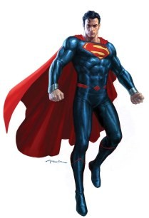

Il a une double identité et doit renoncer à montrer aux gens qui il est et rester un journaliste un peu bêta.
Sacrifice | Renoncement | Renoncement

Jean-Baptiste
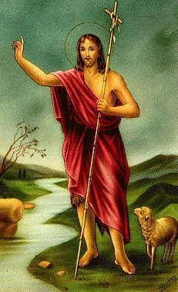

Il renonce à son confort pour annoncer le Christ.

Benoît XVI
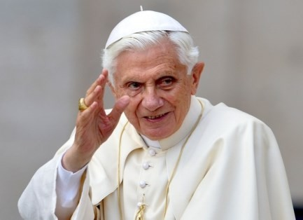

Il renonce à sa charge de Pape justifiant cette décision par : « la vigueur qui, ces derniers mois, s’est amoindrie en moi d’une telle manière que je dois recon- naître mon incapacité à bien administrer le ministère qui m’a été confié. »

Les apôtres
Batman
Belle (et Bête)
Nelson Mandela
Harry Potter

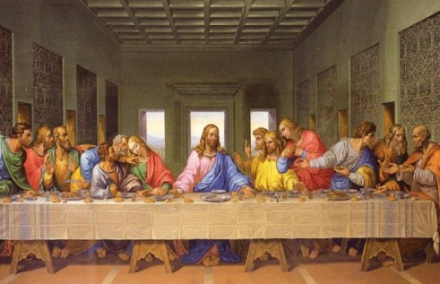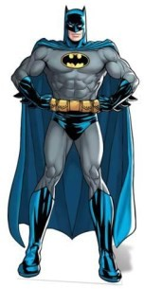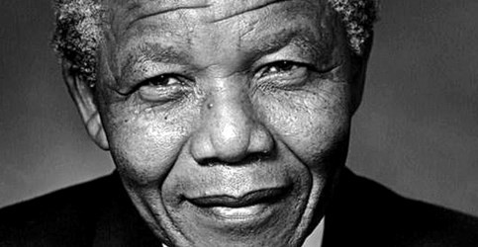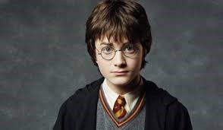
Renoncement
Renoncement
Renoncement
Renoncement
Renoncement

Ils renoncent à leur vie, à leur famille, à leurs amis et à leur travail pour suivre Jésus.
Il ne peut révéler au monde qui il est, il joue le rôle d’un homme riche et superfi- ciel, il ne peut être lui-même face aux gens qu’il aime.
Elle renonce à sa liberté et se sacrifie pour sauver son père, condamné pour avoir cueilli une rose dans le domaine d'un terrible monstre.
Il a été l'un des dirigeants historiques engagé dans la lutte contre le système politique institutionnel de ségrégation raciale avant de devenir président de la République d'Afrique du Sud de 1994 à 1999, à la suite des premières élections nationales non ségrégation- nistes de l'histoire du pays.
Jeune sorcier à Poudlard, il renonce à la vie et à l’insouciance de l’adolescence pour combattre Lord Voldemort et sau- ver le monde des sorciers et des Mol- dus !

Mikhaïl Gorbatchev
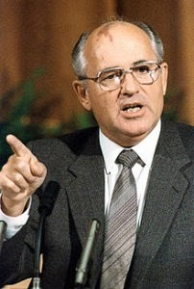

Il a eu le courage, la ténacité et la force de caractère pour renoncer au pouvoir absolu du communisme soviétique. Il a fait avancer l’Union Soviétique vers la démocratie et le respect des droits de l’homme. Il a également permis la chute du mur de Berlin et à l’Europe de l’Est de se libérer du contrôle communiste.
 |  |  | Responsabilité |  | Responsabilité
 | Renoncement | Renoncement |  | Responsabilité

Iron Man
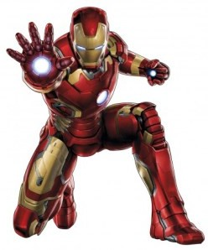

Il assume sa responsabilité de chef d’en- treprise d’armement et les oppositions et menaces auxquels il doit faire face.
Responsabilité |  | Engagement Engagement Engagement
 | Responsabilité

Marie et Joseph
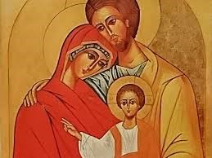

Marie renonce à sa réputation (regard et jugement des autres) et Joseph re- nonce à être le père biologique de Jésus. Ils choisissent de l’élever ensemble comme leur propre Fils en faisant con- fiance à Dieu.

Arnaud Beltrame
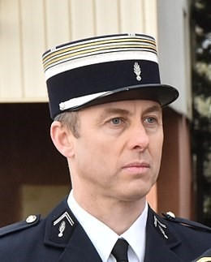

Il est un officier de gendarmerie français, connu pour s’être volontairement subs- titué à une otage au cours de l’attaque terroriste du 23 mars 2018 à Trèbes. Il est décédé suite aux blessures reçues à cette occasion.

Thor
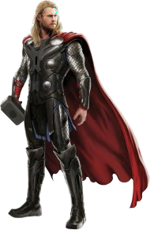

Il est prince héritier et doit protéger son royaume et le monde de son demi-frère.

Captain America
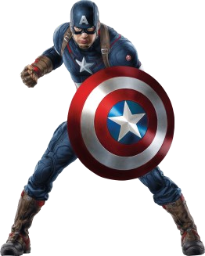

Il s’engage pendant la 2ème Guerre Mon- diale à lutter contre le nazisme en accep- tant une opération qui changera sa vie.

Charles de Gaulle
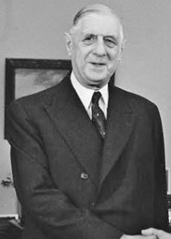

Chef de la France libre puis dirigeant du Comité français de libération nationale pendant la Seconde Guerre mondiale. Depuis Londres, il lance, l'appel du 18 Juin au peuple français pour résister et rejoindre les Forces françaises libres.

Black Panther
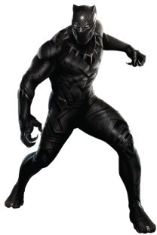

À la mort de son père, T'Challa devient à son tour roi et endosse le costume de la Panthère noire pour servir son pays.

Pape François
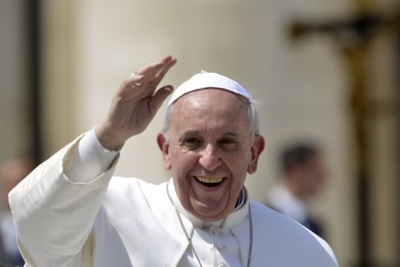

Il est élu le 13 mars 2013 pour être le Pape. Il accepte cette charge et dirige depuis Rome l’Église Catholique.

Simba


Après s’être exilé suite à la mort de son père, Simba apprend que le Royaume est malmené par Scar. Simba décide de se battre afin de renverser Scar et rendre au royaume de son père sa beau- té et sa grandeur perdues.

Mère Teresa
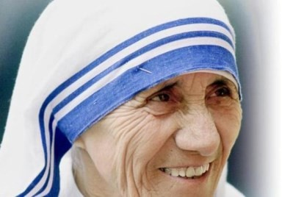

Pendant plus de 40 ans, elle consacre sa vie aux pauvres, aux malades, aux laissés pour compte et aux mourants, d'abord en Inde puis dans d'autres pays.
Engagement Engagement Engagement Engagement Engagement

Louis Pasteur
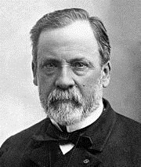

physicien de formation. C’est par son métier et à force de persévérance, qu’il a mis au point un vaccin contre la rage.
Engagement | Engagement | Engagement | Engagement |  | Ça lui tombe dessus
Il est un scientifique français, chimiste et | Il est un pasteur baptiste afro-américain, Il es | t un prêtre résistant catholique fra | n- Depuis février 2015, il faisait | partie | Il est né mutant et en plus a été obligé

Supergirl


Elle découvre ses pouvoirs et garde une double identité. Elle s’engage pour aider les gens.

Martin Luther King
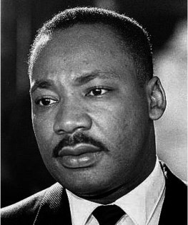

militant non-violent pour les droits ci- viques des Noirs aux États-Unis, pour la paix et contre la pauvreté.

Malala Yousafzai
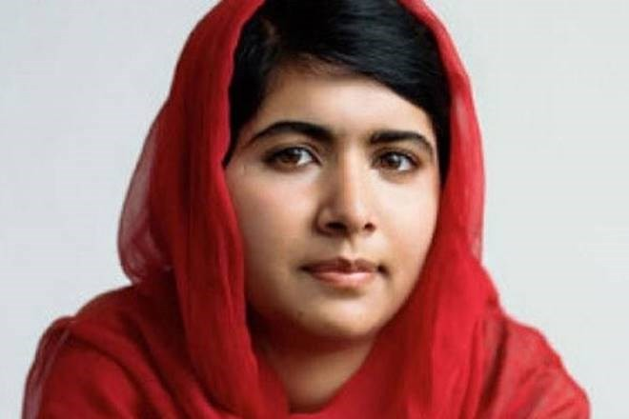

Elle est
une militante pakistanaise des droits des
femmes, née
le 12 juillet 1997 à Mingora, où elle s'est opposée aux Talibans qui tentaient
d'interdire la scolarisation des filles.

Abbé Pierre
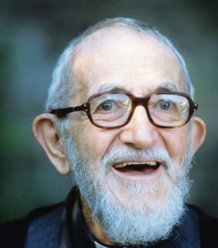

çais, fondateur du mouvement Emmaüs, une organisation non-confessionnelle de lutte contre l'exclusion. Il crée la Fonda- tion Abbé-Pierre pour l’aide aux loge- ments des défavorisés.

Gandhi
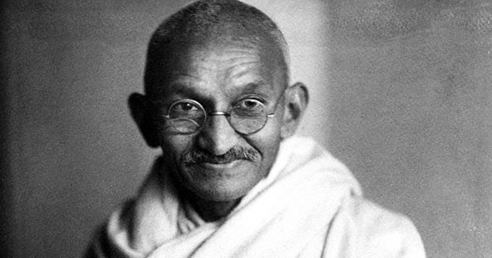

Il est considéré comme un héros, car il a réussi, grâce à une communication non- violente, à faire de l'Inde un État indé- pendant du Royaume-Uni.

Père Hamel
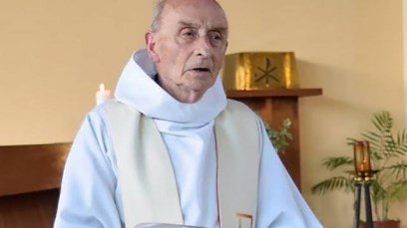

d'un comité interconfessionnel créé à la suite des attentats de janvier 2015. Il était reconnu pour son « esprit mission- naire ». Le 26 juillet 2016, au cours de la célébration de la messe du matin, deux terroristes font irruption dans l'église Saint-Étienne et l’assassinent. Il meurt en martyr.

Thomas Pesquet
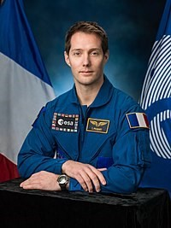

Il travaille dans l’aérospatial et se porte candidat pour une mission dans l’es- pace. Il part du 17 novembre 2016 jusqu’à juin 2017. Durant cette mission, il a mené une centaine d'expé- riences et effectue deux sorties extravé- hiculaires de six heures pour des mis- sions de maintenance de l’ISS.

Wolverine


de subir une lourde opération chirurgi- cale qui le fait souffrir. Il met ses capaci- tés, ainsi acquises, au service des autres.

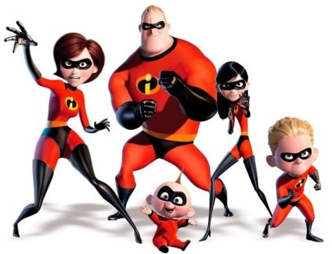
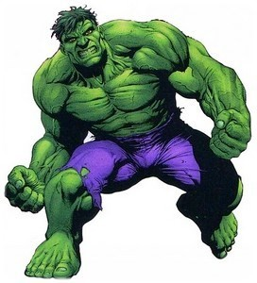
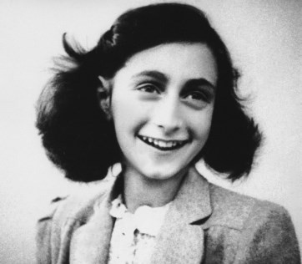
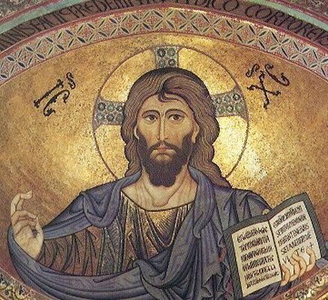
Spiderman
Ça lui tombe dessus
Ça leur tombe dessus
Ça lui tombe dessus
Ça lui tombe dessus
Ça lui tombe dessus
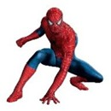

Il se fait mordre par une araignée qui lui donnera ses supers pouvoirs. Il les uti- lise pour défendre les opprimés et main- tenir la paix dans sa ville.

Les Indestructibles

Ils sont nés comme ça.

Hulk

Il est bombardé de rayons gamma, ce qui a pour effet de modifier son ADN, ce qui, à la surprise de tous, ne le tue pas. Il se métamorphose en une créature co- lossale à la peau verte. Il est d’abord rejeté de tous avant de se battre pour la justice.

Anne Franck

Juive hollandaise, elle écrit un journal intime dans lequel elle décrit la vie de résistance de sa famille. Elle devient un des symboles de l’anti-nazisme avec son livre presque autant vendu que la Bible !

Jésus-Christ

Il est le Fils de Dieu. Il va donner sa vie pour sauver l’Humanité.

Les 4 Fantastiques
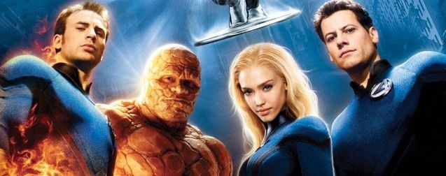

Exposés à une dose massive de rayons cosmiques lors d'une mission spatiale, ils acquièrent des super-pouvoirs. Ils de- viennent respectivement M^{r} Fantas- tique, la Femme invisible, la Torche hu- maine et La Chose. Ils luttent contre les forces extra-terrestres qui menacent la Terre.
Ça leur tombe dessus Ça leur tombe dessus Ça leur tombe dessus
 | Renoncement | Renoncement

Stephen Hawking
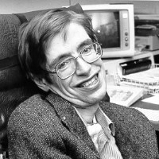

Il est un physicien théoricien et cosmolo- giste britannique de renommée mon- diale. A 20 ans, il déclare une maladie rare, la maladie progresse et il devient paralysé. Il continue malgré tout à par- tager ses connaissances et poursuit ses recherches scientifiques.

Prince William
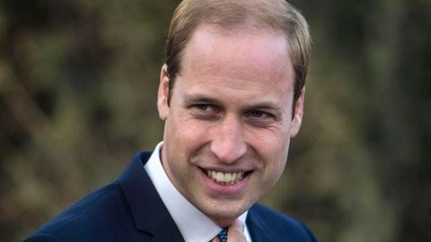

Le prince William, duc de Cambridge est un membre de la famille royale britan- nique au titre de prince. Il est le fils aîné du prince Charles, prince de Galles, et l’héritier du trône.
………………….
………………….

………………….
………………….
………………….
………………….
………………….

 |  | Ça leur tombe dessus Ça leur tombe dessus Ça leur tombe dessus | Responsabilité
 | Renoncement

………………….
………………….
………………….
………………….
………………….

Responsabilité |  | Engagement Engagement Engagement
 | Responsabilité

